Drodzy uczniowie klasy IV. 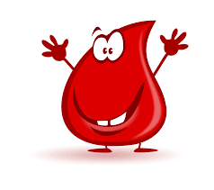

Jako, że wiecie już co nie co na temat ludzkich układów, chciałbym abyście obejrzeli dwie kreskówki z serii „Było sobie życie” i odpowiedzieli na kilka pytań. Na początek **układ krwionośny**. W bajce o białych krwinkach i krwi przypomnicie sobie zadania/funkcje jakie pełni krew w naszym organizmie. Oto linki do bajek (naciśnij CTRL i kliknij w link, aby włączyć):

<https://www.youtube.com/watch?v=xxpxXjQzNqk> - białe krwinki

<https://www.youtube.com/watch?v=eQdujSrC3cE> – krew

Po uważnym obejrzeniu filmów, będziecie w stanie odpowiedzieć na te pytania:

1. Jaka jest funkcja białych krwinek?
2. Czym są czerwone krwinki?
3. Czym przemieszcza się krew?
4. Podaj 3 zadania krwi.
5. Podaj nazwę narządu pompującego krew.
6. Napisz czym jest tętno/puls.

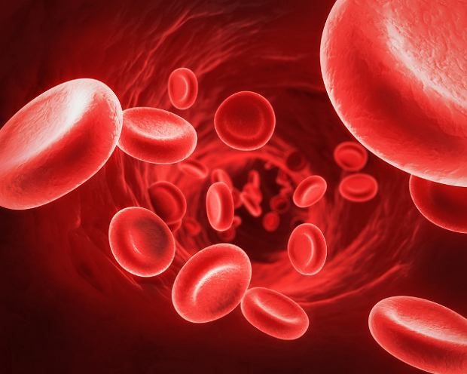

Odpowiedzi wysyłać możecie do mnie poprzez dziennik elektroniczny lub mailowo – [lukminacja@wp.pl](mailto:lukminacja@wp.pl)

Powodzenia i miłego oglądania!

Łukasz Trzepacz